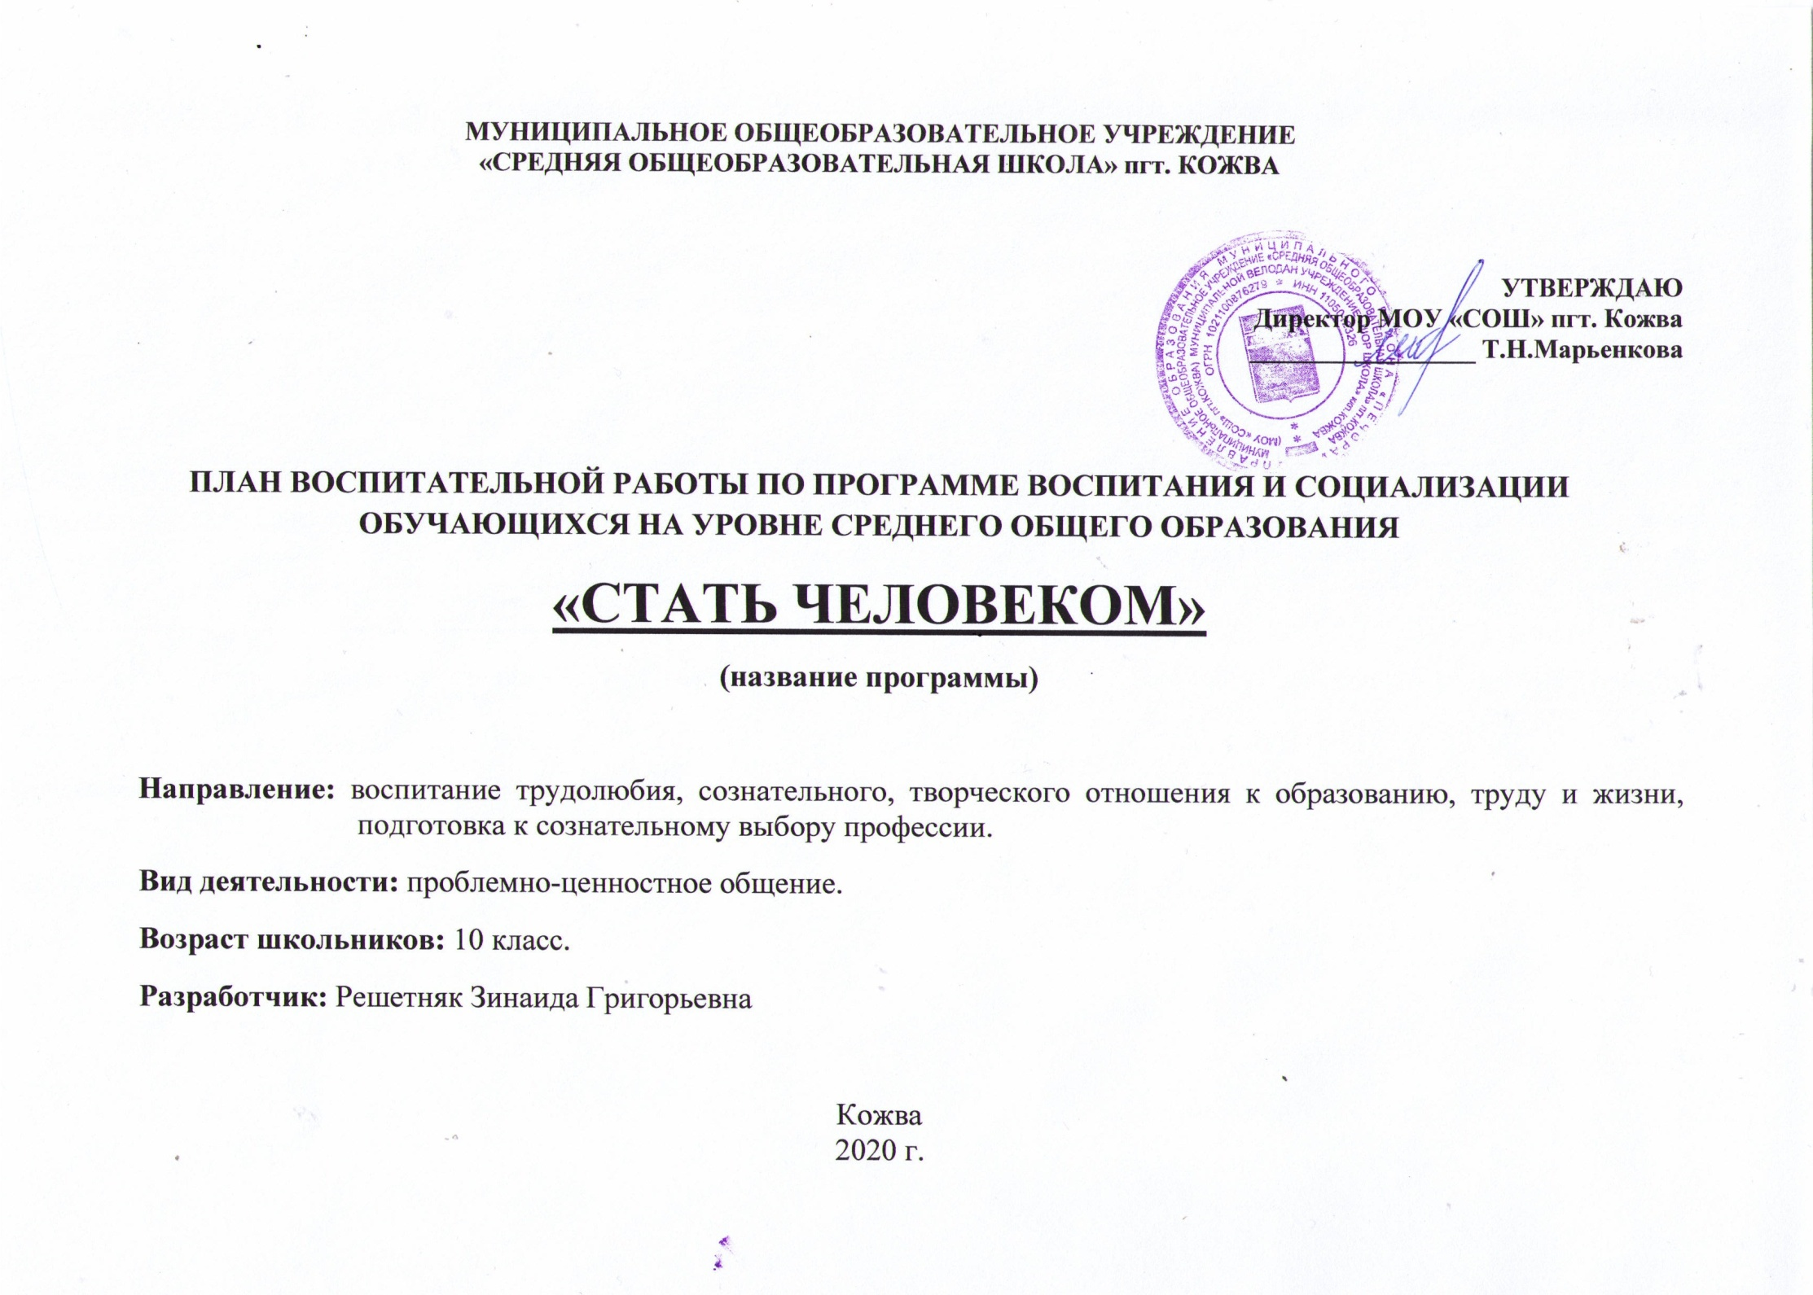
Форма занятия, учебный предмет, курс, внеурочная деятельность | Планируемый результат | Содержание | Виды деятельности | Ответственные
1 | 2 | 3 | 4 | 4
1.Воспитание гражданственности, патриотизма, уважения к правам, свободам и обязанностям человека
Международный урок Победы «День окончания Второй мировой войны» | Формирование ценностного отношения к событиям Великой Отечественной войны и роли Советского Союза в завершении второй мировой войны | - Сообщение о Второй мировой войне | Урок  Беседа  Классный час | Зам. дир. по ВР, Старшая вожатая,  Кл. рук. 10 кл.
Урок памяти (День памяти жертв политических репрессий) | Воспитание у учащихся чувства ответственности за судьбу своего народа, своей страны, неприятие насильственных методов решения проблем | - Актуализация исторических событий, связанных с «культом личности» в аспекте современности, переосмысление прошлого | Урок  Беседа  Классный час | Кл. рук. 10 кл.
Мероприятия, посвященные Дню народного единства:  - беседа «В единстве наша сила»  - книжная выставка «Есть у России праздник…»  - исторический экскурс «Один в поле не воин…»  - викторина «Загадки истории» | Воспитание интереса к изучению истории своей страны, чувства гордости и уважения к защитникам государства | - Дать общее представление об истории возникновения праздника и событиях, связанных с 1612г. | Беседа  Книжная выставка  Исторический экскурс  Викторина | Старшая вожатая,  Библиотекарь,  Кл. рук. 10 кл.
Мероприятия, посвященные Дню Конституции РФ:  - выставка рисунков «Я рисую свои права»  - викторина «Я люблю тебя, Россия!»  - Час информации «Мы – граждане России»  - Дни правовых знаний: «Наша Родина - Россия», «Герб, флаг, гимн России», «Твои права и обязанности»  - выставка книг «Листая страницы истории» | Ценностное отношение к России, своему краю: государственной символике, родному языку (русскому и языку своего народа) | Знакомство с государственной символикой Российской Федерации Республики Коми, с отечественным культурно-историческим наследием | Выставка рисунков  Викторина  Час информации  Дни правовых знаний | Зам. дир. по ВР, Старшая вожатая,  Кл. рук. 10 кл.
Тематические классные часы ко Дню Героев Отечества «Герой во все времена» | Воспитание восхищения мужеством русских людей, выполняющих свой гражданский долг, чувства гордости к историческому прошлому Родины | Участие в классных часах, просмотр презентаций, видеороликов | Классные часы | Кл. рук. 10 кл.
Игровые программы ко Дню Защитника Отечества:  - конкурс «Мистер школа 2021» | Развитие коммуникативных, творческих способностей учащихся и эстетического восприятия мира, чувства солидарности и здорового соперничества | Прохождение конкурсных испытаний | Конкурс | Зам. дир. по ВР, Старшая вожатая,  Кл. рук. 10 кл.
Акция «Поздравь солдата» | Формирование активной гражданской позиции у учащихся через вовлечение в социально-значимую деятельность. | Оформление открытки | Акция | Старшая вожатая,  Активисты Д/О  «Современники»
Проведение тематических уроков по истории, посвящённых 76 годовщине со Дня Победы | Формирование и расширение представлений учащихся о победе нашей страны в Великой отечественной войне, формирование сознания необходимости защищать Отечество; воспитание патриотизма, гордости за наших солдат, уважения и благодарного отношения к героям военных действий | Знакомство с историей происхождения праздника, запоминание памятных дат | Уроки  Беседы  Просмотр презентации | Старшая вожатая,  Активисты Д/О  «Современники»  Старшая вожатая,  Кл. рук. 10 кл.
VII Фестиваль военной песни «Катюша» в рамках празднования 76-летия ВОВ | Создание творческой атмосферы, способствующей формированию гражданско-патриотических чувств учащихся, сохранению памяти о прошлом, посредством приобщения к военно-патриотической песне и культурному наследию своего Отечества | Исполнение песен | Фестиваль | Старшая вожатая,  Кл. рук. 10 кл.
Организация Вахты памяти у памятника Воину Освободителю | Воспитание патриотизма и гражданственности у молодёжи, гордости за подвиги советских людей на фронтах Великой Отечественной войны 1941-1945 годов и на трудовом фронте, приобщение детей к историческому, культурному и духовному наследию России | Изучение событий, связанных с боевыми действиями в годы Великой Отечественной войны | Вахта памяти  Беседа | Старшая вожатая,  Кл. рук. 10 кл.
Участие в митинге, посвящённом Дню Победы | Привлечение внимания населения к теме подвига советского народа в Великой Отечественной войне 1941-1945 годов;  формирование преемственности поколений; воспитание чувства патриотизма и гордости за свой народ, уважительное отношение к людям старшего поколения | Возложение цветов, минута молчания | Митинг  Шествие  Чтение стихотворений | Старшая вожатая,  Кл. рук. 10 кл.
Акция «Георгиевская ленточка» | Знакомство с историей возникновения Георгиевской ленточки | Беседа о возникновении акции «Георгиевской ленточки», значении цветовой гаммы | Акция | Старшая вожатая,  Кл. рук. 10 кл.
2.Воспитание социальной ответственности и компетентности
Дежурство | Осознание роли гражданина | Позитивное отношение, сознательное принятие роли гражданина | Дежурство по школе | Кл. рук. 10 кл.
Мероприятия, посвященные Дню солидарности в борьбе с терроризмом | Формирование у обучающихся представления о терроризме | Знакомство с памятной датой в российском календаре, беседа о жертвах террористической атаки | Беседы  Классные часы  Просмотр презентации | Зам. дир. по ВР, Старшая вожатая,  Кл. рук. 10 кл.
Классные часы на правовую тематику | Упорядочение знаний ребят о правонарушениях, ознакомление их видами нарушений и наказаниями за них; развитие представлений о последствиях противоправных деяний; воспитание чувств ответственности за свои поступки | Знакомство с конституцией, уголовным кодексом, административным кодексом | Классные часы  Беседы | Кл. рук. 10 кл.
Проведение инструктажей по правилам поведения во время каникул | Безопасность учащихся во время каникулярного времени | Знакомство с правилами | Инструктажи | Кл. рук. 10 кл.
Классные часы на демократизацию и приобщение учащихся к общественной жизни | Раскрытие значение понятий «жизни», «смысл жизни»,  «призвание»;  развитие потребности в служении обществу;  воспитание целеустремлённости и настойчивости в достижении  поставленной цели |  | Классные часы  Беседы | Кл. рук. 10 кл.
Организация досуга учащихся | Организация досуга учащихся во внеурочное время | Знакомство с кружками и секциями школы, ДЮСШ, ДДТ, ДК, ДШИ | Беседы  Сбор заявлений родителей | Кл. рук. 10 кл.
Учёба актива РДШ, д/о «Современники» | Создание психолого-педагогических условий, при которых подросток сможет раскрыться, найти путь к самопознанию, саморазвитию, самореализации | Знакомство с планом работы РДШ, работа по направлениям, участие в конкурсах | Беседы | Старшая вожатая
3.Воспитание нравственных чувств, убеждений, этического сознания
Мероприятия, посвященные Дню пожилых людей:  - выставка рисунков «Портрет бабушки и дедушки»  - акция «Поздравительная открытка»  - конкурс сочинений «Мои любимые бабушки и дедушки»  - классный час «Старость нужно уважать» | Укрепление связи между поколениями | Знакомство с праздником «День пожилого человека» и его историей | Конкурс  Акция  Классный час | Зам. дир. по ВР, Старшая вожатая,  Кл. рук. 10 кл.
Международный день толерантности | Формирование правильного представления о толерантном поведении | Знакомство учащихся с понятием «толерантность», его происхождением, значением и актуальностью его формирования, как нравственного качества личности | Классный час  Беседа | Зам. дир. по ВР, Старшая вожатая,  Кл. рук. 10 кл.
Международный день добровольца | Формирование позитивных установок учащихся на добровольческую деятельность | Знакомство с понятиями «волонтер», «волонтерское движение» | Беседы | Зам. дир. по ВР, Старшая вожатая,  Активисты Д/О  «Современники»
Подготовка и проведение вечера школьных друзей «Снова вместе» | Сохранение и укрепление школьных традиций, преемственности между поколений | Поздравление учащихся-юбиляров разных лет, педагогов | Концерт | Зам. дир. по ВР, Старшая вожатая
Оформление летописи школы | Создать летопись школы и сделать её достоянием всех учащихся, их родителей, учителей | Сбор информации, оформление альбома | Оформление альбома  Беседы | Зам. дир. по ВР, Старшая вожатая,  Кл. рук. 10 кл.  Активисты Д/О  «Современники»  «Волонтерский отряд»
Уроки ОБЖ, информатики | Понимание возможного негативного влияния на морально-психологическое состояние человека компьютерных игр, кино, телевизионных передач; умение противодействовать разрушительному влиянию информационной среды | Роль компьютерных игр, кино, телевизионных передач на морально-психологическое состояние человека | Беседы, инструктажи, рекомендации специалистов | Учителя-предметники  Кл. рук. 10 кл.  Родители  Библиотекарь  Педагог-психолог  Медработник
4.Воспитание экологической культуры, культуры здорового и безопасного образа жизни
Мероприятия, посвященные Дню трезвости | Расширение представления детей о вредном воздействии алкоголя | Оформление стенда | Беседы  Классные часы  Оформление стенда | Кл. рук. 10 кл.
Профилактическое мероприятие «Внимание – дети!» по ПДД | Закрепление знаний у детей правил дорожного движения | Разработка индивидуальных маршрутов «дом-школа-дом»; повторение правил ПДД | Беседа  Классный час  Инструктаж | Зам. дир. по ВР, Старшая вожатая,  Кл. рук. 10 кл.
Акция в рамках Всероссийского урока безопасности школьников в сети интернет | Обеспечение информационной безопасности несовершеннолетних обучающихся путем привития им навыков ответственного и безопасного поведения в современной информационно-телекоммуникативной среде | Советы детям, как правильно и безопасно использовать интернет | Акция | Старшая вожатая,  Активисты Д/О  «Современники»  «Волонтерский отряд»
Распространение памяток волонтерами «Поведение в школьном автобусе» | Закрепление знаний у детей правил поведения в автобусе | Разработка памяток | Распространение памяток | Старшая вожатая,  Активисты Д/О  «Современники»  «Волонтерский отряд»
Оформление классных уголков «Правила дорожного движения» | Закрепление знаний у детей правил дорожного движения | Оформление уголка | Беседа  Оформление уголка | Кл. рук. 10 кл.
Информационный час «Безопасность на дорогах» | Закрепление знаний у детей правил дорожного движения | Участие в мероприятии | Беседа  Просмотр презентации | Кл. рук. 10 кл.
Игра-викторина «Знатоки ПДД» | Закрепление знаний у детей правил дорожного движения | Участие в игре-викторине | Беседа  Игра-викторина | Кл. рук. 10 кл.
Инструктаж по ПДД | Воспитание у учащихся ответственности за поведение на дорогах | Знакомство с основными правилами ПДД | Инструктаж | Кл. рук. 10 кл.
Всероссийский урок «Экология и энергосбережение» в рамках Всероссийского фестиваля энергосбережения#ВместеЯрче»  Выставка рисунков | Воспитание культуры бережливого отношения к природе, желание экономить и беречь все энергоресурсы | Участие в мероприятиях | Урок  Выставка рисунков | Зам. дир. по ВР, Старшая вожатая,  Кл. рук. 10 кл.
Акция «Здоровье детей – неприкосновенный запас нации» | Формирование у детей осознанного отношения ребенка к здоровью и жизни | Популяризация преимущества здорового образа жизни, расширение кругозора школьников в области физической культуры и спорта; просвещение родителей в вопросах сохранения здоровья; пропаганда здорового образа жизни | Акция  Беседы  Родительские собрания | Старшая вожатая, Активисты Д/О  «Современники», Учителя физ-ры, Кл. рук. 10 кл.
Беседы медицинского работника | Формирование здорового образа жизни | Беседа о здоровом образе жизни | Беседы  Памятки | Медработник
Мероприятия, посвященные Дню трезвости | Воспитать у обучающихся интерес к сохранению собственного здоровья | Знакомство с историей праздника | Беседы  Классные часы | Кл. рук. 10 кл.
Подготовка и проведение первенства по пионерболу и волейболу 7-8 кл., 9-11 кл. | Вовлечение наибольшего количества детей в спортивные мероприятия | Участие в игре | Игра | Учителя физ-ры
Подготовка и проведение соревнований по мини-футболу среди учащихся 6-11 классов | Вовлечение наибольшего количества детей в спортивные мероприятия | Участие в игре | Игра | Учителя физ-ры
Подготовка и проведение первенства по волейболу среди учащихся 8-11 классов | Вовлечение наибольшего количества детей в спортивные мероприятия | Участие в игре | Игра | Учителя физ-ры
Подготовка и проведение первенства по лыжным гонкам среди учащихся 5-11 классов | Вовлечение наибольшего количества детей в спортивные мероприятия | Участие в игре | Игра | Учителя физ-ры
31 мая – Всемирный день отказа от табака | Воспитание у учащихся ответственности за своё здоровье, устойчивого негативного отношения к курению | Знакомство с основами здорового образа жизни | Беседы  Классные часы | Кл. рук. 10 кл.
Акция «Чистота – залог здоровья» | Закрепить знания о чистоте тела и окружающей чистоте, порядке и аккуратности | Знакомство с правилами личной гигиены | Акция | Кл. рук. 10 кл.
«ГТО – наш верный друг» | Повышение эффективности использования возможностей физической культуры и спорта в укреплении здоровья | Сдача нормативов ГТО | Отжимания  Прыжки  Плавание  Бег и т.д. | Учителя физ-ры
Трудовой субботник | Начальный опыт участия в пропаганде экологически целесообразного поведения | Участие в пропаганде экологически целесообразного поведения: умение демонстрировать экологическое мышление и экологическую грамотность в разных формах деятельности | Экологические акции | Кл. рук. 10 кл.  Родители
5.Воспитание трудолюбия, сознательного, творческого отношения к образованию, труду и жизни, подготовка к сознательному выбору профессии
Праздничные мероприятия ко Дню Учителя | Воспитание у учащихся уважительного отношения к учителю, труду | Знакомство с историей праздника | Онлайн-концерт  Поздравительные открытки  Сувениры  Плакаты | Зам. дир. по ВР, Старшая вожатая,  Кл. рук. 10 кл.
Международный день школьных библиотек |  |  | Беседы | Библиотекарь
День самоуправления | Создание условий для самореализации личности | Проведение уроков | Уроки | Зам. дир. по ВР, Старшая вожатая,  Кл. рук. 10 кл.
Выставка рисунков, фотографий учащихся и поделок мам учащихся, посвящённая празднованию Дня Матери | Развитие художественно-эстетических способностей детей | Оформление выставок  Привлечение родителей | Выставка рисунков  Выставка поделок  Выставка фотографий | Зам. дир. по ВР, Старшая вожатая,  Кл. рук. 10 кл.
Поделка-сюрприз своими руками «Подари сердечко» | Изготовление поделки-сюрприза своими руками | Изготовление поделки | Поделка | Зам. дир. по ВР, Старшая вожатая,  Кл. рук. 10 кл.
60-летие полета в космос Ю.А. Гагарина. День космонавтики. Гагаринский урок «Космос – это мы ».  Выставка рисунков ко Дню Космонавтики | Сформировать представление о космосе и о первом космонавте.  Закрепить углубить знания о достижениях своей страны | Участие детей в беседе, викторине. | Урок  Выставка рисунков | Библиотекарь
Праздничные мероприятия в рамках 76-летия ВОВ: выставка рисунков, лучшее оформление двери кабинета, выставка поделок | Сохранение исторической преемственности поколений, воспитание бережного отношения к историческому прошлому и настоящему России | Оформление выставки, двери кабинета, выполнение поделок | Выставка рисунков  Оформление двери кабинета  Выставка поделок | Зам. дир. по ВР, Старшая вожатая,  Кл. рук. 10 кл.
Организация летнего трудового отряда | Удовлетворение запроса учащихся, по согласию родителей, на временное трудоустройство | Уборка территории, ремонт школьной мебели и т.д. | Трудовые десанты | Руководитель ЛТО
Дежурства, трудовые акции, субботники  Деятельность подростковых школьных трудовых и творческих общественных объединений | Начальный опыт применения знаний и участия в общественно значимых делах | Поддержание чистоты и порядка в классе и школе. Общественно полезная деятельность | Участие в различных видах общественно полезной деятельности на базе школы (в учебное и каникулярное время) | Учителя-предметники Классный руководитель Родители
6.Воспитание ценностного отношения к прекрасному, формирование основ эстетической культуры (эстетическое воспитание)
Торжественные мероприятия, посвящённые Дню знаний для учащихся 2-8, 10 классов | Привитие любви к знаниям, к школе, к процессу познания мира | Знакомство с историей праздника | Классные часы | Зам. дир. по ВР, Старшая вожатая,  Кл. рук. 10 кл., Активисты Д/О  «Современники»
Международный день музыки | Привитие любви к музыке | Знакомство с историей праздника | Уроки | Учитель музыки
Мини-концерт, посвящённый Дню Матери | Поддержать традиции бережного отношения к женщине | Знакомство с историей праздника | Концерт | Зам. дир. по ВР, Старшая вожатая,  Кл. рук. 10 кл.
Подготовка и проведение новогодних мероприятий: *новогодний вечер для учащихся 9-11 классов | Создание праздничной обстановки | Знакомство с историей праздника | Шоу-программа  Новогодний вечер | Зам. дир. по ВР, Старшая вожатая,  Кл. рук. 10 кл.
Организация праздничной почты, посвящённой Дню Святого Валентина | Создание праздничной обстановки | Знакомство с историей праздника | Праздничная почта | Зам. дир. по ВР, Старшая вожатая,  Кл. рук. 10 кл.
Игровые программы ко Дню 8 марта:  - конкурс «Мисс школа 2021» | Создание праздничной обстановки | Знакомство с историей праздника | Конкурс | Зам. дир. по ВР, Старшая вожатая,  Кл. рук. 10 кл.
День розыгрышей. Юморина. Конкурс веселых карикатуристов «Кривое зеркало» | Создание праздничной обстановки | Знакомство с историей праздника | Конкурс | Зам. дир. по ВР, Старшая вожатая,  Кл. рук. 10 кл.
Выставка рисунков ко Дню Космонавтики | Знакомство учащихся с историей развития космонавтики | Выполнение рисунков | Выставка рисунков | Старшая вожатая,  Кл. рук. 10 кл.
Выставка рисунков «Салют, Победа!» | Воспитание исторической грамотности и чувства патриотизма у подрастающего поколения | Выполнение рисунков | Выставка рисунков | Зам. дир. по ВР, Старшая вожатая,  Кл. рук. 10 кл.
Международный день детского телефона доверия | Осознание важности службы детского телефона доверия, | Выполнение коллективной работы | Беседа | Кл. рук. 10 кл.

